**Các kiểu dữ liệu trong Java**

Java là một ngôn ngữ mạnh về kiểu. Tức là các thành phần cấu thành đều có kiểu xác định, từ các lớp, các phương thức đến các trường dữ liệu, các biến.

Sau đây là sơ đồ thể hiện mối quan hệ giữa các kiểu trong Java:

[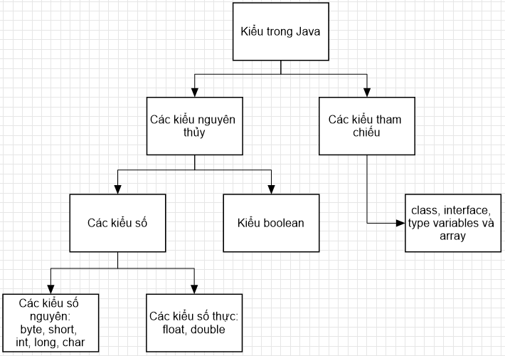](https://braniumacademy.net/wp-content/uploads/2020/08/l2.1.png)

**Phạm vi cụ thể của từng kiểu**

* Kiểu nguyên thủy:
  + Kiểu nguyên thủy là các kiểu nhỏ nhất trong Java không thể chia nhỏ hơn nữa. Mặc định các kiểu này có độ lớn(tính theo số byte) không đổi trong mọi chương trình, mọi hệ điều hành
  + Giá trị của các kiểu nguyên thủy không chia sẻ chung trạng thái với các giá trị nguyên thủy khác. Nói cách khác các giá trị của kiểu nguyên thủy là độc lập nhau.
  + Mỗi kiểu nguyên thủy sẽ có một kiểu lớp bao tương ứng bắt đầu bằng chữ cái hoa với short, byte, long, float, double, boolean. Kiểu lớp bao của char là Character còn của int là Integer. Mục đích của lớp bao là nhằm chuyển đổi giá trị kiểu nguyên thủy sang kiểu đối tượng tương ứng và ngược lại.
* Danh sách các kiểu và các đặc điểm của chúng:

[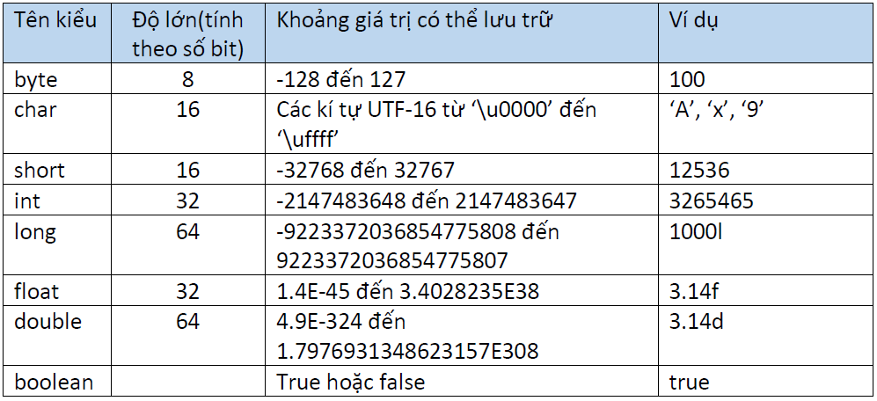](https://braniumacademy.net/wp-content/uploads/2020/08/ki%E1%BB%83u-v%C3%A0-%C4%91%E1%BA%B7c-tr%C6%B0ng-c%E1%BB%A7a-ki%E1%BB%83u.png)

* Kiểu char chỉ dùng để lưu trữ các kí tự đơn.
* Kiểu boolean chỉ lưu 1 trong hai trạng thái: true/false
* Kiểu số khác trong Java là kiểu có dấu, tức là có thể lưu cả giá trị âm và dương.
* Kiểu float có độ chính xác đến 6 hoặc 7 chữ số sau phần thập phân, giá trị của kiểu float luôn kết thúc bằng chữ f. Ví dụ: 3.25f.
* Kiểu double có độ chính xác đến 14 hoặc 15 chữ số sau phần thập phân. Mặc định giá trị kiểu double kết thúc bằng d hoặc không có gì. Vd: 3.25 hoặc 3.25d đều đúng.
* Với kiểu số thực ta có thêm các giá trị đặc biệt là NaN – not a number và *POSITIVE_INFINITY, NEGATIVE_INFINITY*
* Để kiểm tra giá trị lớn nhất, nhỏ nhất mà một kiểu có thể chứa ta dùng cú pháp sau:

[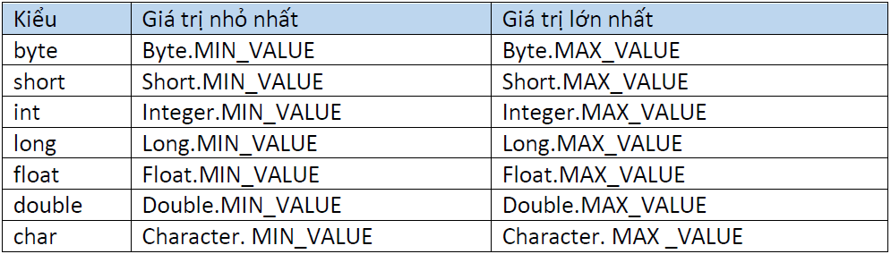](https://braniumacademy.net/wp-content/uploads/2020/08/gi%C3%A1-tr%E1%BB%8B-min-max-m%C3%A0-m%E1%BB%99t-ki%E1%BB%83u-c%C3%B3-th%E1%BB%83-ch%E1%BB%A9a.png)

* Để kiểm tra kích thước của một kiểu dùng cú pháp: *tên_kiểu_lớp_bao.SIZE*

[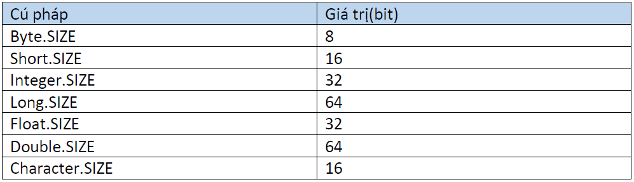](https://braniumacademy.net/wp-content/uploads/2020/08/k%C3%ADch-th%C6%B0%E1%BB%9Bc-c%E1%BB%A7a-m%E1%BB%99t-ki%E1%BB%83u.png)

* Kiểu tham chiếu: sẽ tìm hiểu cụ thể sau trong các bài về phần mảng và hướng đối tượng.
* Ngoài ra còn có kiểu đặc biệt null thường sử dụng để gán hoặc ép kiểu cho các kiểu tham chiếu.